Jahrestagung 2016

Jahrestagung der Deutschen Gesellschaft für Biomaterialien, Aachen, 29.09. - 01.10.2016
Die Jahrestagung der Deutschen Gesellschaft für Biomaterialien fand vom 29. September bis 1. Oktober 2016 im neu errichteten Professor Pirlet-Hörsaalgebäude der RWTH Aachen statt. Über 200 registrierte Teilnehmer nahmen die Gelegenheit war, in 109 mündlichen Beiträgen und 57 Posterbeiträgen die Forschungsarbeiten aus dem Kreis der DGBM-Mitglieder kennen zu lernen. Die Präsentation der Beiträge umfasste insgesamt 14 Vortrags-Sitzungen, die parallel in zwei Hörsälen liefen. Daneben gab es zwei Postersitzungen. Zwei Vortrags-Sitzungen wurden von unserer Schwestergesellschaft, der Niederländischen Gesellschaft für Biomaterialien organisiert. Die Beiträge behandelten Biomaterialien, Stammzellen und Tissue Engineering, Zell-Material-Interaktion, Nanoscience sowie klinische Anwendungen. Die Themen der Sitzungen und die Namen der Vortragenden sind der beiliegenden Übersicht zu entnehmen. Jede Sitzung wurde durch einen eingeladenen Plenarvortrag eines international renommierten Englisch-sprachigen Sprechers eingeleitet. Die Einladungen waren möglich dank der großzügigen Unterstützung durch die Deutsche Forschungsgemeinschaft (vier Sprecher), das Stammzellnetzwerk NRW und die Europäische Gesellschaft für Biomaterialien (je ein Sprecher). Die Vorträge fanden durchweg sehr positive Resonanz, da sie erkennbar den Stand der Forschung darstellten. Die Vorträge aus dem Kreis der DGBM-Mitglieder wurden von den Sitzungsvorsitzenden beurteilt und die besten Vorträge aus jeder Sitzung wurden zur Einreichung wissenschaftlicher Artikel zur Publikation in der open access Zeitschrift »BioNanoscience« (de Gruyter-Verlag), dem offiziellen Organ der DGBM, eingeladen. Die Einreichungen können bis Ende Februar erfolgen, die Beiträge durchlaufen den regulären peer review, sind aber für die Einreicher kostenlos.
Die Poster wurden in zwei Postersitzungen präsentiert. Die besten Poster wurden prämiert. Bei der Preisverleihung wurde außerdem die Förderpreise der DGBM für die beiden besten Doktorarbeiten vergeben. Auf der Mitgliederversammlung der DGBM wurde ein neuer Vorstand gewählt. Ein Konferenz-Dinner fand in der Couven-Halle der RWTH Aachen University statt. Am Tag vor der Konferenz fand in den Räumen des Helmholtz-Instituts für Biomedizinische Technik, des Universitätsklinikums der RWTH Aachen, sowie im ELab der RWTH Aachen ein Workshop zum Thema »Biofabrication« statt. Insgesamt 24 Nachwuchswissenschaftler hörten kurze Übersichtsvorträge zum Thema und führten praktische Übungen zum 3D-Drucken zellbeladener Hydrogele mit Hilfe kommerzieller sowie inhouse entwickelter 3D-Drucksyteme durch.
Die Jahrestagung 2016 der DGBM war eine abwechslungsreiche, hochrangig besetzte und gut besuchte Veranstaltung, die nicht zuletzt durch die finanzielle Unterstützung der Deutschen Forschungsgemeinschaft erfolgreich verlief. Die organisatorische Abwicklung erfolgte in bewährter Weise durch die Conventus Congressmanagement & Marketing GmbH.
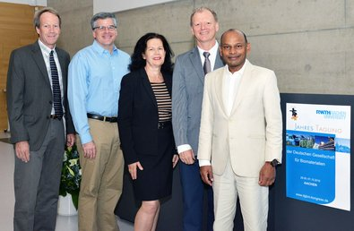
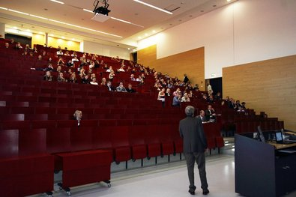
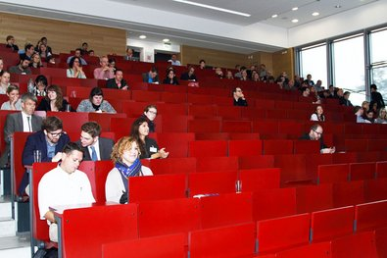
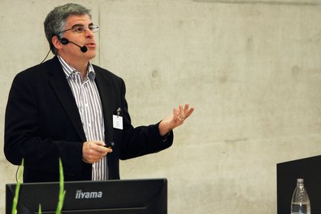
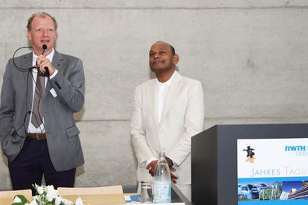
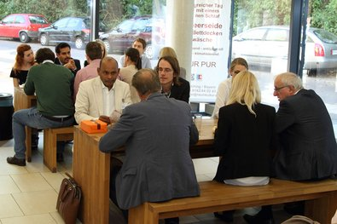
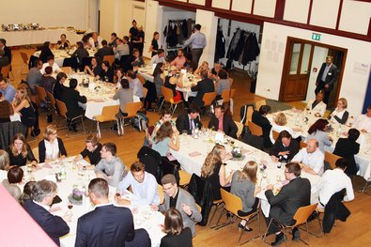
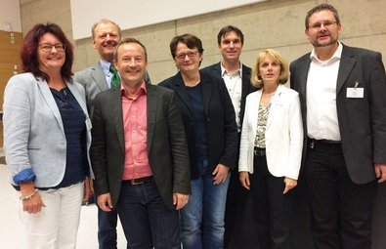

Downloads
- Programm als .pdf

Annual Meeting 2016

Annual Meeting of the German Society for Biomaterials, Aachen, 29.09. - 01.10.2016
The Annual Meeting of the German Society for Biomaterials was held from 29 September to 1 October 2016 in the newly constructed Professor Pirlet Lecture Hall Building at RWTH Aachen University. More than 200 registered participants took the opportunity to learn about research work from DGBM members in 109 oral contributions and 57 poster contributions. The presentation of the papers included a total of 14 oral sessions running in parallel in two lecture halls. In addition, there were two poster sessions. Two lecture sessions were organized by our sister society, the Dutch Society for Biomaterials. The papers covered biomaterials, stem cells and tissue engineering, cell-material interaction, nanoscience, and clinical applications. The topics of the sessions and the names of the presenters can be found in the attached overview. Each session was introduced by an invited plenary lecture by an internationally renowned English-speaking speaker. The invitations were possible thanks to the generous support of the German Research Foundation (four speakers), the Stem Cell Network NRW and the European Society for Biomaterials (one speaker each). The lectures met with a very positive response throughout, as they recognizably represented the state of the art in research. The presentations from among the DGBM members were judged by the session chairs and the best presentations from each session were invited for submission of scientific articles for publication in the open access journal "BioNanoscience" (de Gruyter-Verlag), the official organ of the DGBM. Submissions can be made until the end of February, and the articles go through the regular peer review process, but are free of charge for the submitters. The posters were presented in two poster sessions. Prizes were awarded to the best posters. The DGBM promotional awards for the two best PhD theses were also presented at the awards ceremony. A new board of directors was elected at the DGBM general meeting. A conference dinner was held in the Couven Hall of the RWTH Aachen University. On the day before the conference, a workshop on "Biofabrication" was held in the rooms of the Helmholtz Institute for Biomedical Engineering, the University Hospital of RWTH Aachen University, and in the ELab of RWTH Aachen University. A total of 24 young scientists heard short overview lectures on the topic and performed hands-on exercises on 3D printing of cell-loaded hydrogels using commercial as well as in-house developed 3D printing systems. The 2016 annual meeting of the DGBM was a varied, high-ranking and well-attended event, which was successful not least due to the financial support of the German Research Foundation. The organizational handling was carried out in a proven manner by Conventus Congressmanagement & Marketing GmbH.

